5.2旋转

教学目标
1．使学生通过具体实例认识旋转变换，理解旋转变换的概念和基本性质，并能按要求作出简单平面图形旋转后的图形.
2．使学生经历对旋转图形的欣赏、分析、画图等过程，掌握有关画图的操作技能；通过多角度地认识旋转图形的形成过程，培养学生的发散思维能力．
教学重点：旋转的性质
教学难点：应用旋转性质解决简单问题
教学过程
- 欣赏图片、观看动漫（幻灯片3、4、5）
- 旋转定义

像上面例子那样，将一个平面图形F上的每一个点，绕这个平面内一_____旋转同一个角α，得到图形F`,图形的这种变换就叫作旋转。这个定点叫_______，角α叫__________
- 新知应用（幻灯片6）
- 探究旋转的性质（幻灯片7、8、9、10、11）
1、观看罗杨建老师的教学视频
2、旋转具有下列性质：
性质1：对应点到旋转中心的距离相等
性质2：两组对应点分别与旋转中心的连线所成的角相等。
性质3：旋转不改变图形的______________
- 例题（幻灯片12、13）
如图5-12，将三角形ABC按逆时针方向旋转45º，得到三角形AB'C'.
（1）图中哪一点是旋转中心？
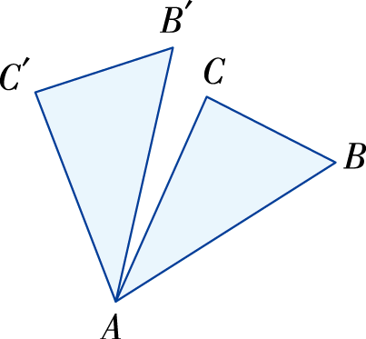
（2）∠B'CB和∠C'AC有何关系？它们的度数是多少？
图5-12
（3）AB与AB'，AC与AC'有何关系？

- 练习（幻灯片14、15、16、17、18、19）
- 教材P121 1、2

1.如图，P是正△ABC内的一点，若将△PAB绕点A逆时针旋转到△P'AC，则∠PAP'的度数为________．

2. 如图，将△AOB绕点O按逆时针方向旋转45°后得到△A'OB'，若∠AOB=15°，则∠AOB '的度数是
（ ）
A.25° B.30° C.35° D.40°

七．小结

八．作业P122 3,5

